# Recommend Diversity Survey

1. **定义**

推荐多样性(Diversity)是指尽可能多的将每种项目推荐给用户，而不局限于少数种类。多样性往往是衡量推荐系统的一个重要指标。

推荐系统的多样性与准确性(Accuracy)是一对相互矛盾的关系。若提高多样性必然会导致准确性的损失。如，总是推荐热门的项目给用户，虽然准确度很高，但是其多样性很差，若提高多样性，就需要推荐给用户相对不那么热门的项目，这会损失部分准确性。事实证明，仅仅通过提高准确率已经不能足以反映用户的潜在兴趣，多样性越来越受到关注，它可以推荐许多人们意想不到的项目或者是能激发人们兴趣的项目。因此很多研究是在多样性与准确性之间寻找一个平衡点(tradeoff)。

1. **传统推荐系统存在的问题**

长尾效应(long-tail effect)

“超级明星”效应(superstar effect)

1. **推荐系统多样性分类与测量方法**

**系统级别的多样性(Aggregate Diversity)**是指从系统整体角度出发，以减缓“长尾效应”为目标，提升不同种类项目被推荐的频率。[1]给出了常见的测量方法：

1. absolute long-tail metrics（某个固定排名的项目被推荐的次数）
2. relative long-tail metrics（低于某个排名的项目被推荐的次数）
3. the slope of the log-linear relationship（项目排名和推荐次数往往成幂律分布或指数函数分布，因此可以通过拟合并测量相关系数决定）

在系统级别下，Item-Based的协同过滤算法的多样性远远优于User-Based方法，因为User-Based方法往往倾向于推荐热门的物品，而Item-Based方法有较好的新颖性，擅长推荐长尾中的物品（只要有那么一些用户，他同时购买了两个冷门的物品，这两个冷门的物品之间就有较高的相似度）。所以尽管Item-Based方法精度略小于User-Based，但是如果考虑到多样性，Item-Based方法好很多。

**用户级别的多样性(Individual Diversity)**是指从用户个人角度出发，尽可能多的推荐不同种类的项目，即推荐列表中项目两两之间的相似度，通常的测量方法是计算在推荐中，每个类型被覆盖到的百分比。该方法使用User-Based协同过滤算法要优于Item-Based算法，因为Item-Based算法往往与用户的历史记录相似。

1. **提升多样性方法**

通常分为两类方法：一种是在设计推荐系统时就考虑到多样性，并作为loss函数的一部分；另外一种是Re-Rank方法，对**设计好的推荐系统**的输出结果重新排序，以增加多样性。

* 1. **在设计推荐系统时考虑推荐多样性**

这一类文章往往是提出一个改进的推荐系统，多样性是其中的一个评价指标。例如[4]中的推荐系统使用了监督学习实现，改善了基于矩阵分解(Matrix Factorization, MF)算法的推荐系统的多样性。其Ground-Truth的设计使用了贪心的策略，首先由推荐系统产生c个待选的项目，，假设最终需要从中选出个推荐给用户，那么在选择Ground-Truth时项目集时应满足：

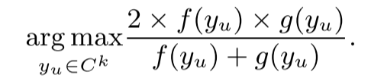（F-measure）

其中为准确度，为多样度。多样度测量采用的是第3节中所说的用户级别的多样性(Individual Diversity)测量，值等于任意两个项目的不相似度的平均值，即

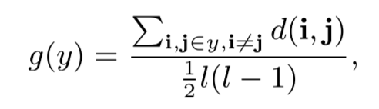

为项目i和项目j的不相似度，定义如下：

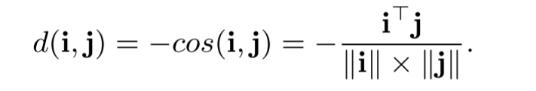

然后作者设计了参数化的矩阵分解(Parameterized Matrix Factorization)算法：增加了参数来表示矩阵分解不同的解，将传统的矩阵分解修改为：其中Σ为参数**σ**的对角矩阵。具体参数向量**σ**的值可以通过学习得到。

该系统的Loss函数使用两部分表示，其一为参数化矩阵分解的loss函数：

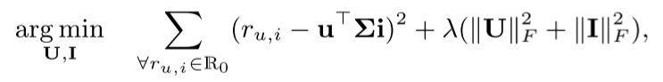

其中为针对用户u，项目i的相关度(rating)值。

另外一部分是总的学习loss函数，该loss函数充分考虑了多样性和准确性的权衡：

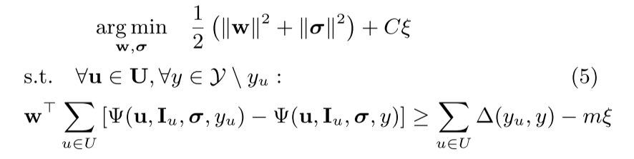

其中w为学习参数，**σ**为前边定义的参数向量，C为权衡的值。Ψ为联合特征(Joint Features)矩阵

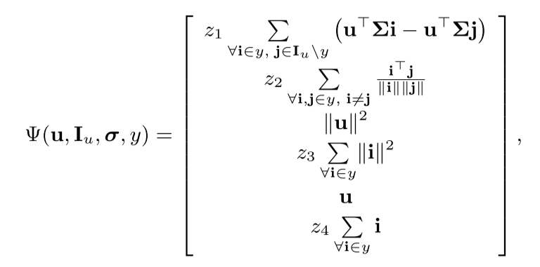

z1, z2, z3, z4为归一化系数，Σ为参数**σ**的对角矩阵。

∆为错误函数，也分为两部分，一部分是关于准确率的，一部分是关于多样性的：

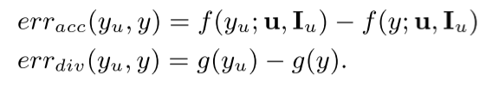

其中为准确度，为多样度。

通过F-measure确定最终的错误函数：

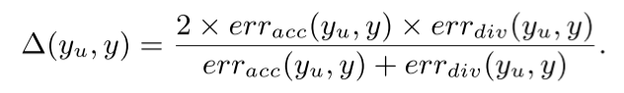

* 1. **Re-Rank方法**

Re-Rank[3]方法是一种启发式的方法，它使用参数来表示准确度与多样性的权衡，，其中为Rating的最大值（文中定义为5），为设定的阈值（文中定义为3.5）。当接近于时表示准确性较高，当接近于时多样性较高。Re-Rank定义了新的项目排名方法，对于用户i和参数，有：

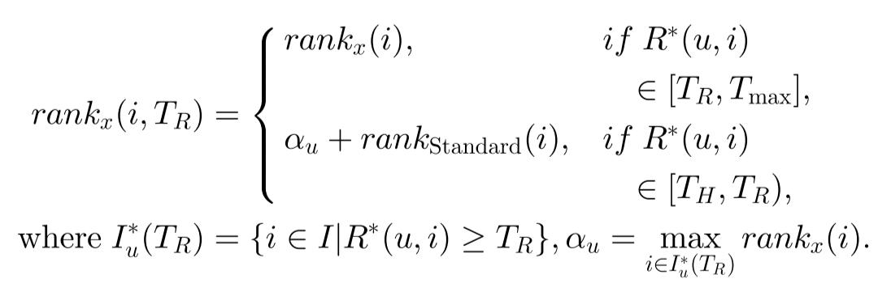

当接近于时，倾向于使用的排序方法，，即标准的排序方法确定的项目排名，其准确度高。

当接近于时，倾向于使用的排序方法，文中定义，即反向预测Rating值，其多样性高。

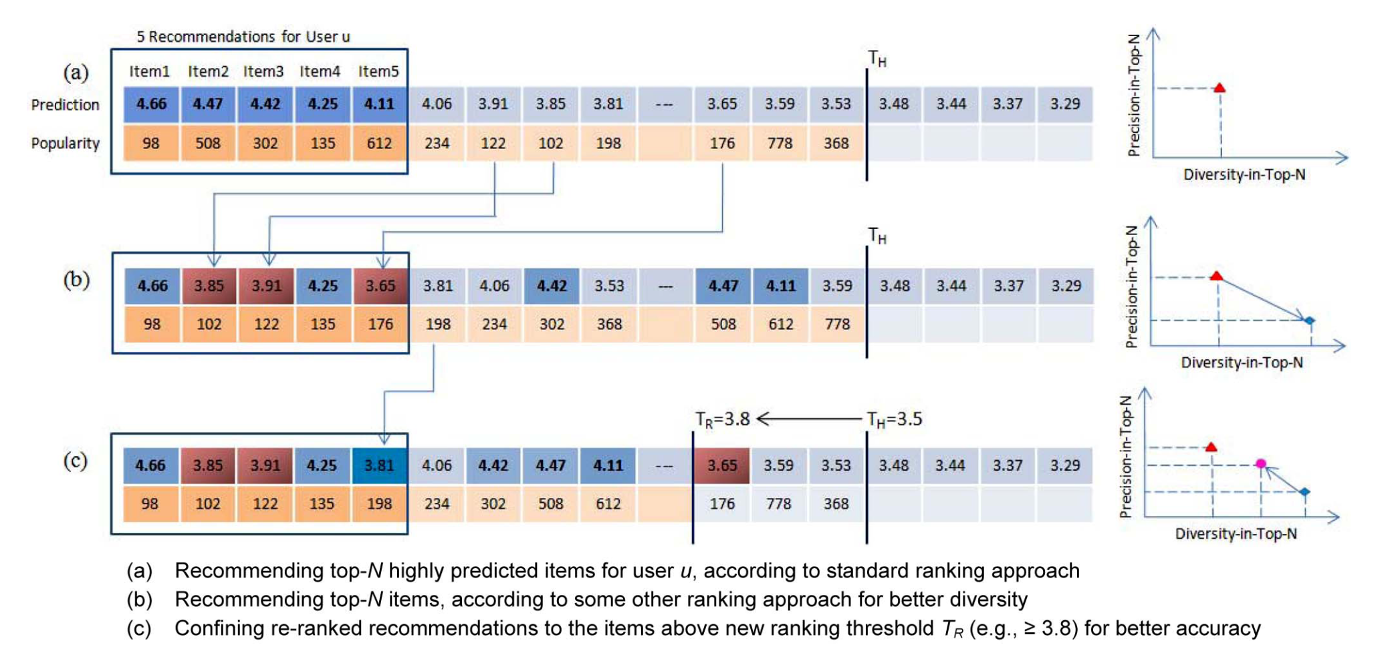

图4-1 Re-Rank方法改进多样性的过程

如图4-1所示为该Re-Rank方法改进多样性的过程，分为三步：第一步使用传统的排序方法，对所有物品的rating值进行排序，并取前N个作为推荐项目。第二步使用提高多样化的排序方法，如，进行排序。第三步，调整的值，以改善准确率，限制推荐的项目的Rating都满足 。如图中的Rating=3.65比=3.8小，所以被抛弃，其后一位的项目数顺势补充为第五个推荐项目。

对于每个用户，算法复杂度为，即排序算法的复杂度。总的复杂度为，其中m为用户个数，n为项目数。

* 1. **二分图匹配方法**

[2]提出了使用最大流和二分图匹配的方法提升多样性。该方法是一种改善的Re-Rank方法，相对于4.2节提出的方法，在牺牲部分效率地情况下，显著地提高了系统整体的推荐多样性(Aggregate Diversity)。

该方法的建模如图4-2(a)所示，图的左侧每个节点代表用户，右侧每个节点代表项目，其中如果用户与项目“有关联”则他们之间连一条边，最大流量为1。其中“有关联”可以表示成，是推荐系统预测出的用户u和项目i的关联系数(Rating)，为设定的推荐阈值。设立源点到每个用户节点的边，最大流量是N。每个项目到汇点的边，最大流量的1。然后使用最大流算法求解。为了提升效率，可以使用更加高效的二分图匹配算法 – Hopcroft-Karp算法，可以在的复杂度内求解，其中m是用户数目，n是项目数目。

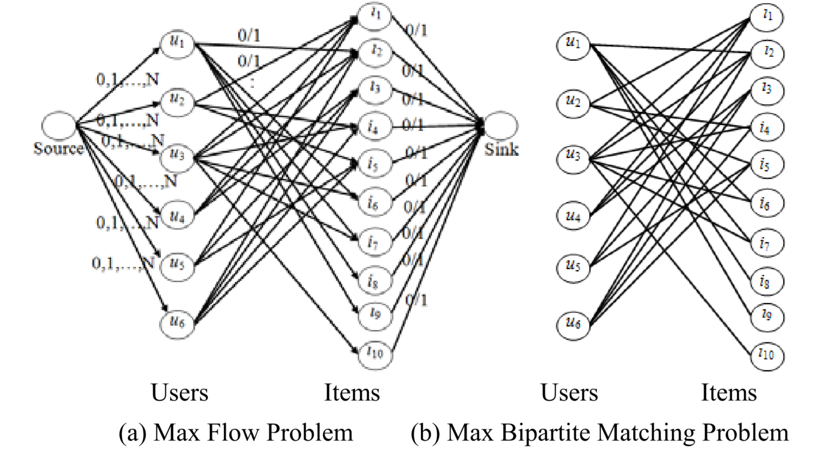

图4-2 最大流方法的推荐模型

因为有可能给用户推荐的项目数目少于N，其他的部分可以通过传统的推荐方法补足，因为使用二分图算法求解出的解已经是最优的，所以补充的部分不会增加推荐的多样性。总的时间复杂度为，其中m是用户数目，n是项目数目。

**REFERENCE**

1. Brynjolfsson, E., Hu, Y., & Smith, M. D. (2010). Research commentary—long tails vs. superstars: The effect of information technology on product variety and sales concentration patterns. *Information Systems Research*, *21*(4), 736-747.
2. Adomavicius, G., & Kwon, Y. (2011, October). Maximizing aggregate recommendation diversity: A graph-theoretic approach. In *Proc. of the 1st International Workshop on Novelty and Diversity in Recommender Systems (DiveRS 2011)* (pp. 3-10).
3. Adomavicius, G., & Kwon, Y. (2012). Improving aggregate recommendation diversity using ranking-based techniques. *IEEE Transactions on Knowledge and Data Engineering*, *24*(5), 896-911.
4. Cheng, P., Wang, S., Ma, J., Sun, J., & Xiong, H. (2017, April). Learning to Recommend Accurate and Diverse Items. In *Proceedings of the 26th International Conference on World Wide Web* (pp. 183-192). International World Wide Web Conferences Steering Committee.